Практическое занятие 8. Оценка исследовательской или прикладной программы **(2 часа)**

Вопросы для обсуждения

1. Методы оценки исследовательской и прикладной программы
2. Решение задач
3. Определите, меняется ли структура образа при описании себя и ответственного человека у школьников.
   1. Откройте файл «образ ответственного человека»
   2. Нужно сравнить структуры образов по каждому элементу (волевые, деятельностные, интеллектуальные и т.д.).

Показатели выборки, необходимые для вычисления критерия

*Xi*– показатель в структуре Я-образа

*Yi*– показатель в структуре образа ответственного человека

*di* – разность показателей *di = Xi*–*Yi*

*n* – количество человек (объем выборки)

Вводим столбцы для вычисления разности (*di*)

Сравниваемые показатели

Сравниваемые показатели

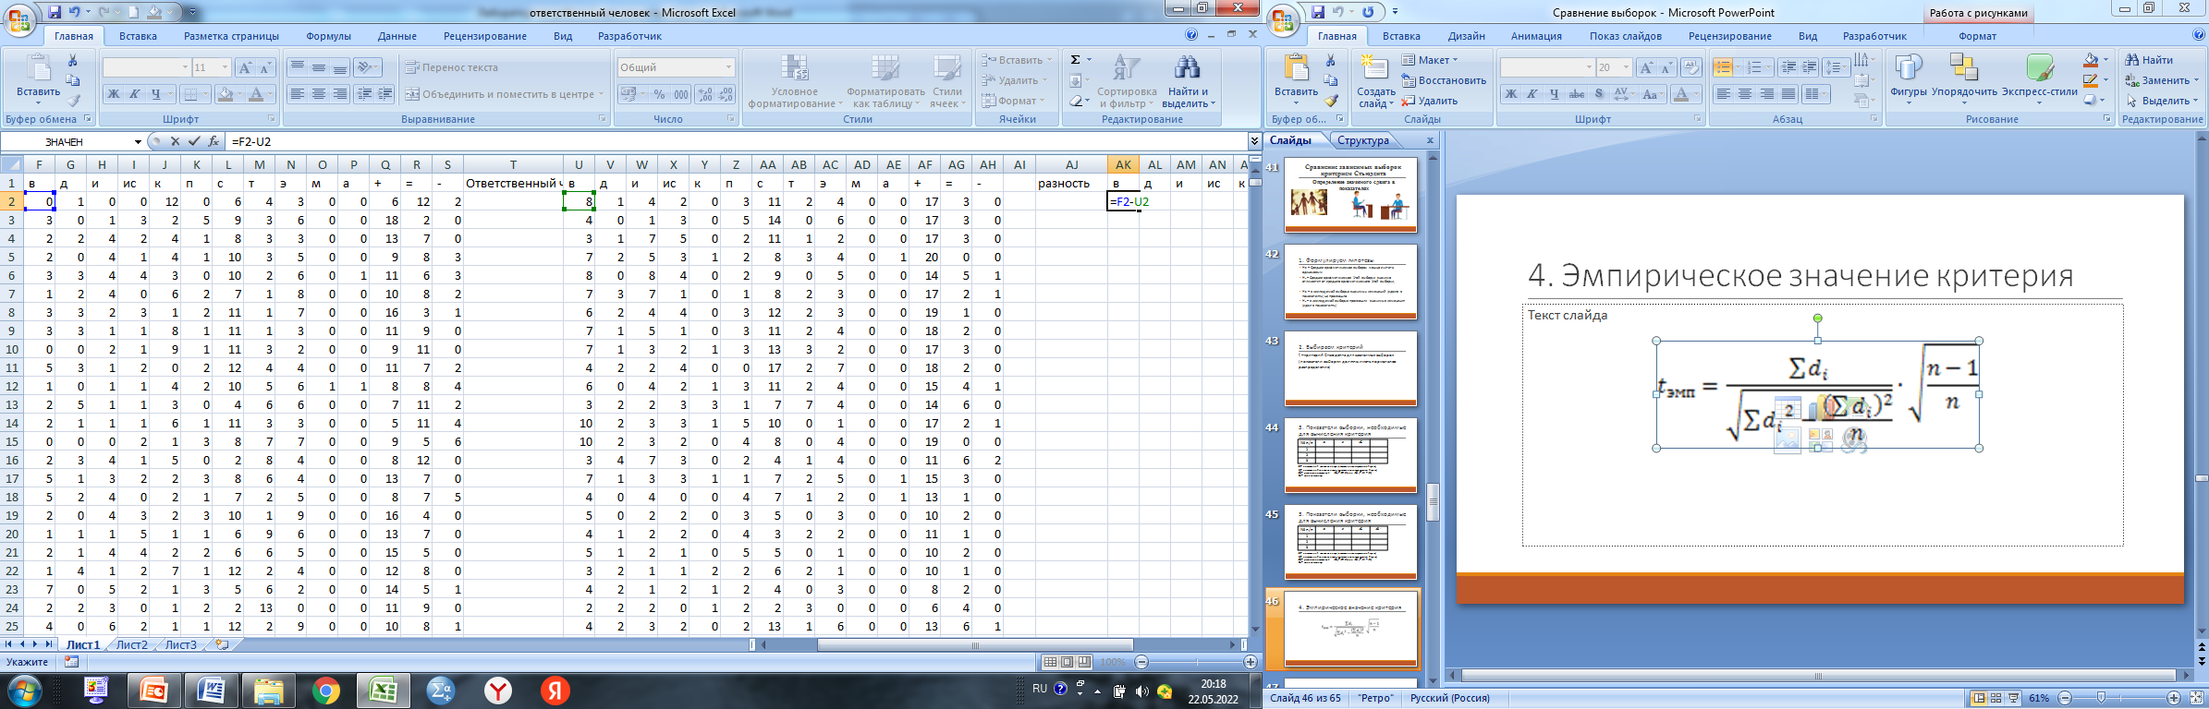

Разность

Разность

Разность

и квадрата разности (*di2*)

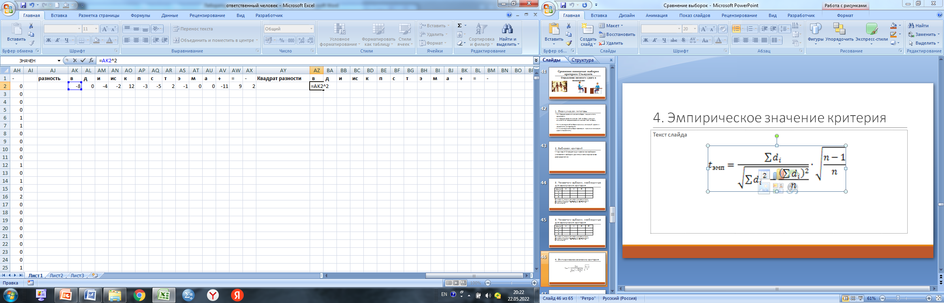

Квадрат разности

Разность

Протягиваем обе формулы (разности (*di*) и квадрата разности (*di2*)) на все столбцы (элементы структуры) и строки (все респонденты).

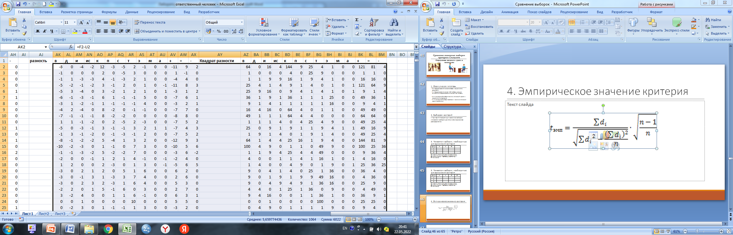

* 1. Высчитываем суммы, необходимые для вычисления критерия (сумма разностей и сумма квадратов разностей)

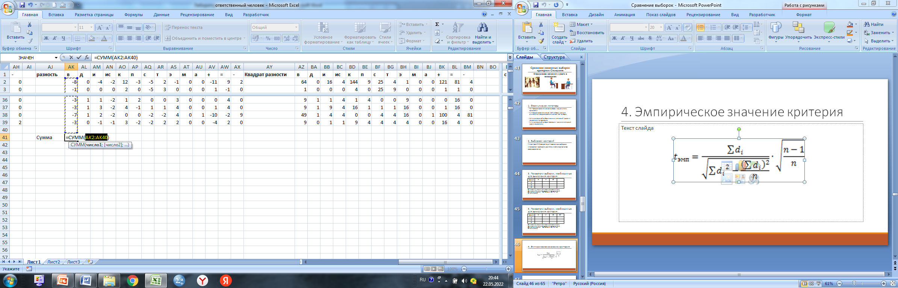

Сумма разностей (*di*)

Для вычисления нужен объем выборки. Воспользуемся формулой =СЧЁТ(…)

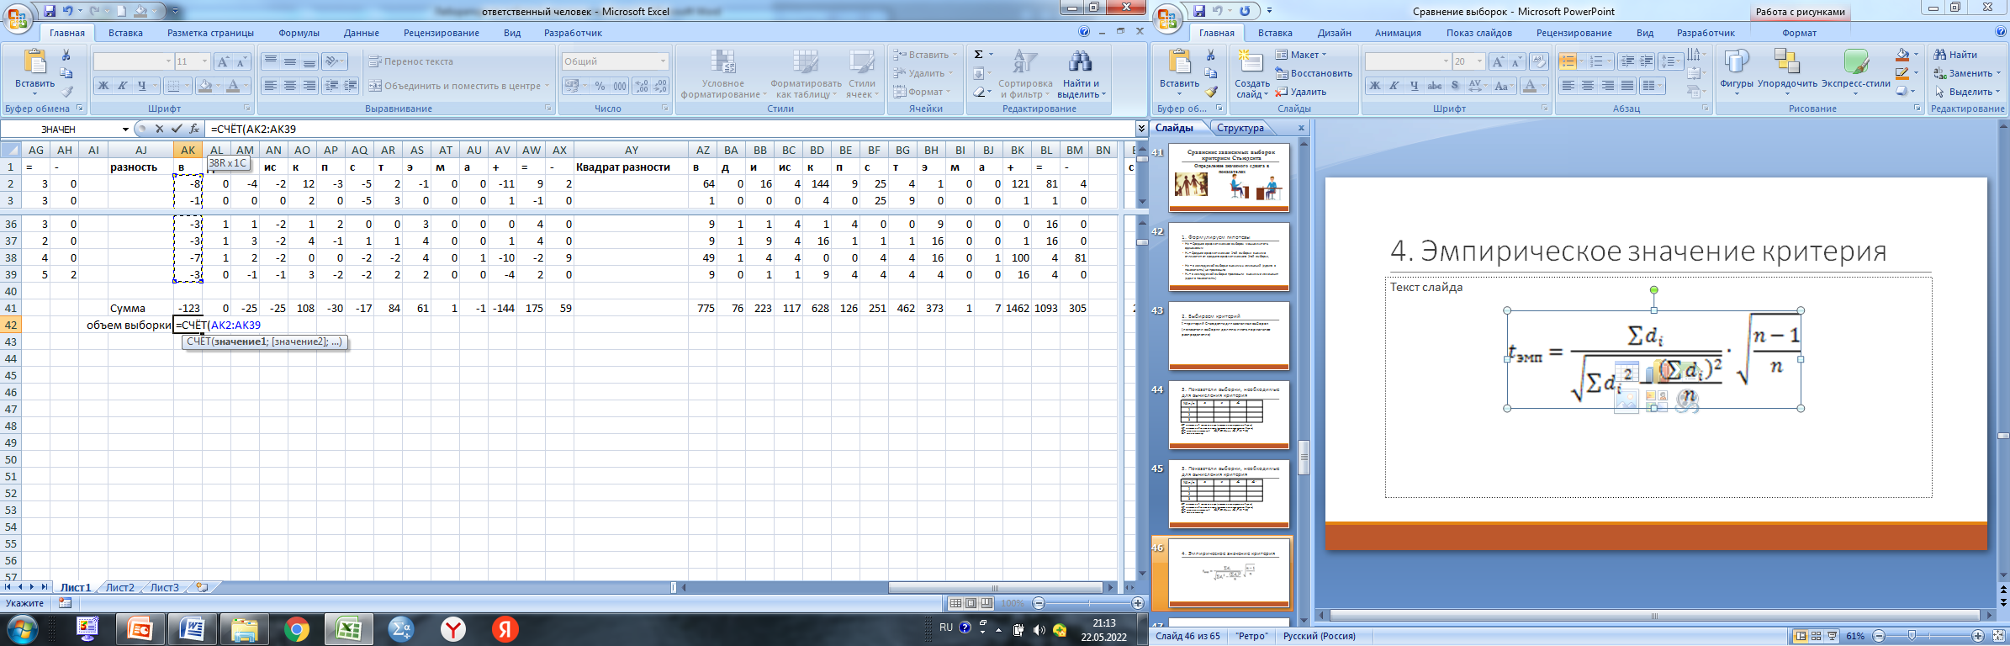

Сумма разностей (*di*)

Объем выборки

Сумма квадратов разностей (*di2*)

* 1. Вводим формулу

=сумма разностей/корень(сумма квадратов разностей – сумма разностей ^2/объем)*корень(объем/(объем-1))

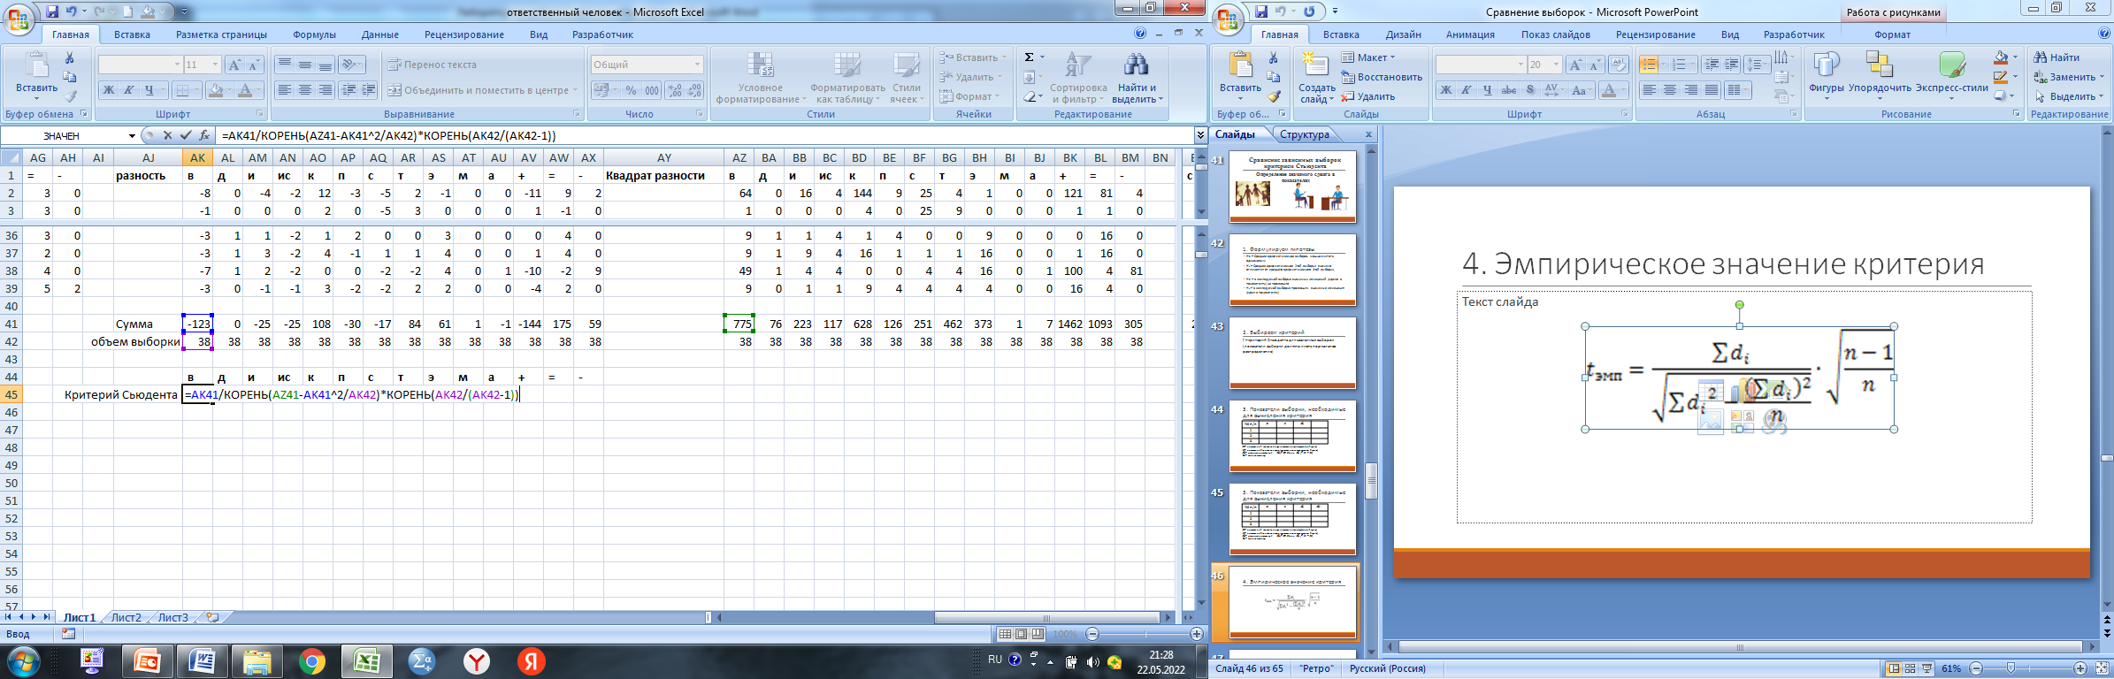

* 1. Вводим формулу уровня значимости

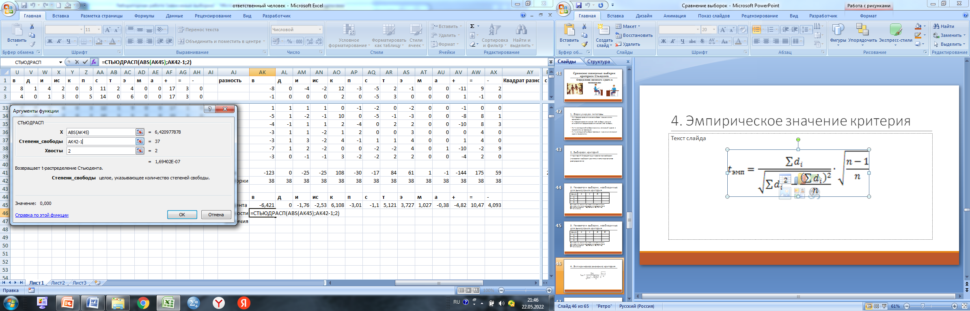

Критерий Стьюдента

ν - число степеней свободы ν = nx-1

Модуль критерия Стьюдента

Чтобы не было значений в экспоненциальной форме

(1,69402Е-07)

Замените формат с «Общего» на «числовой»

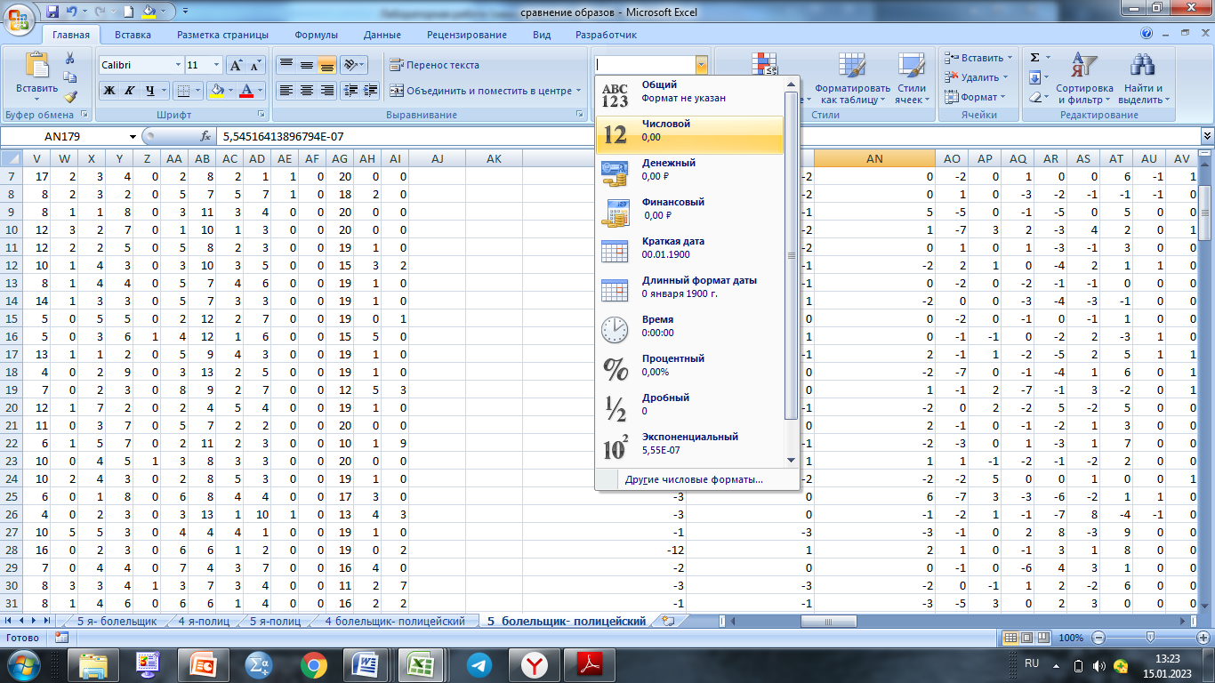

* 1. Вводим формулу, отмечающую значимые различия (т.е. те, у которых уровень значимости < 0.05).

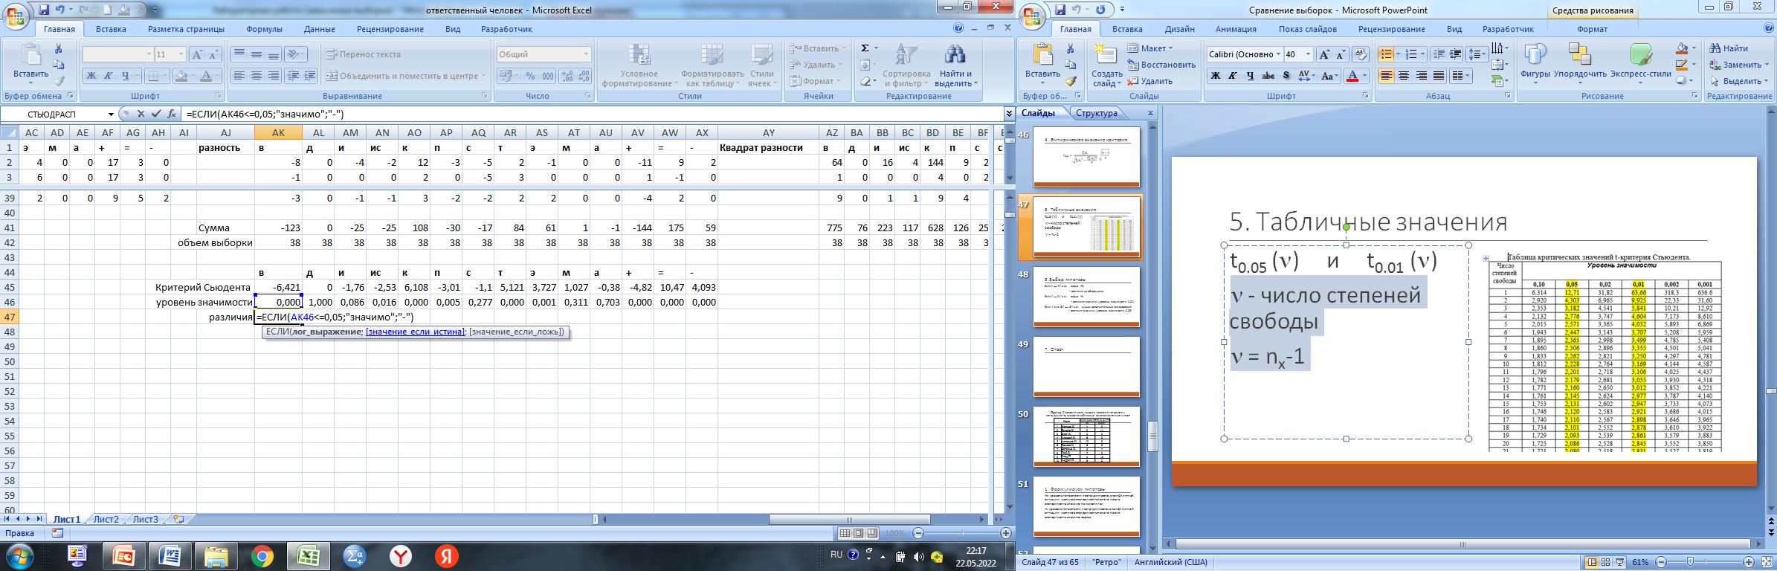

* 1. Записываем ответ:

*Значимые различия есть по волевым, социальному интеллекту, конвенциональным, телесным и эмоциональным характеристикам, а также по всем показателям модальности образов.*

*Поскольку при вычислении разности мы вычитали из показателей Я-образа показатели образа ответственного человека (см п. 1.02),*

*значит положительный t-критерий говорит о том, что в Я-образе показатель выше,*

*а отрицательный – что в образе ответственного человека.*

Это можно увидеть и по среднему арифметическому образов

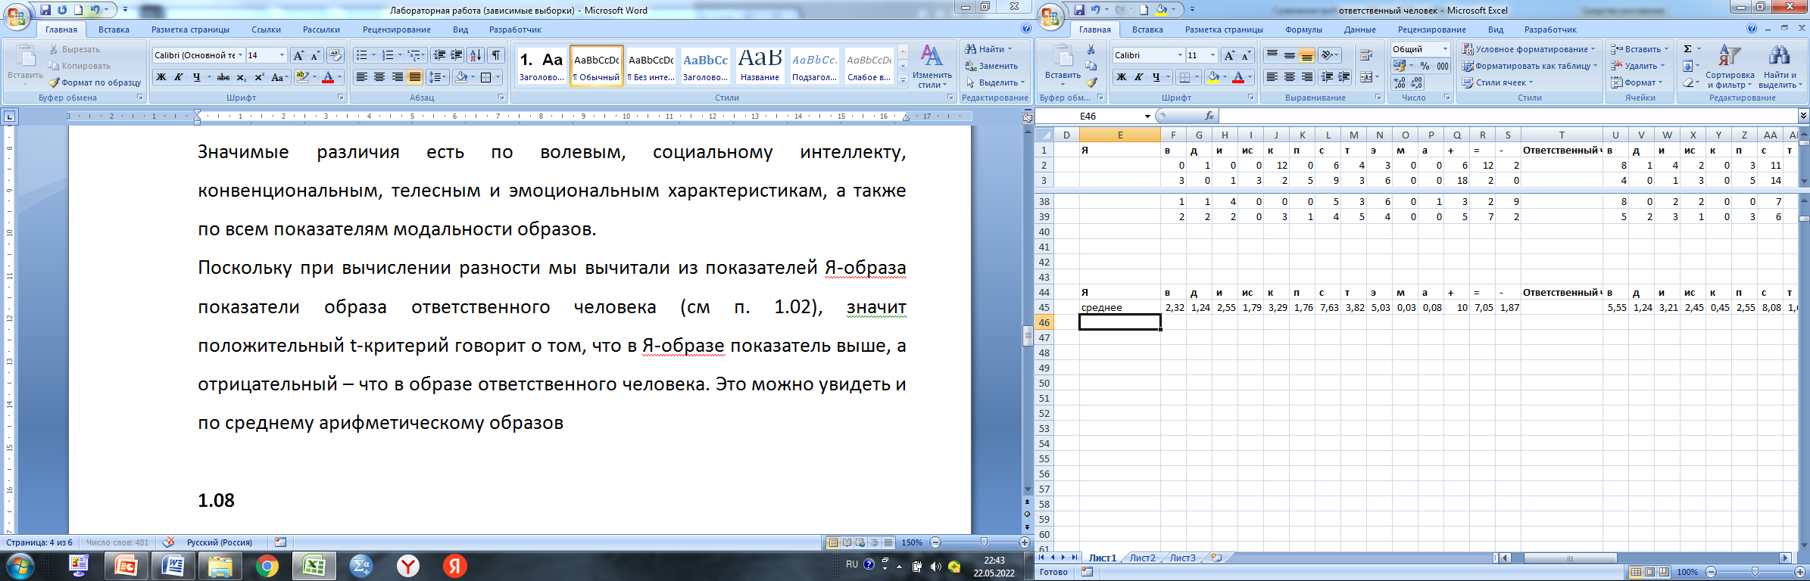

Таким образом

*Ответ: В структуре Я-образа и образа ответственного человека есть значимые различия:*

*– в Я-образе больше конвенциональных (t критерий=6,108 уровень значимости<0,001), телесных (t критерий=5,121 уровень значимости<0,001) и эмоциональных (t критерий=3,727 уровень значимости=0,001) характеристик, по модальности – нейтральных (t критерий=10,47 уровень значимости<0,001) и отрицательных (t критерий=4,093 уровень значимости<0,001)*

*– в образе ответственного человека больше волевых(t критерий=6,421 уровень значимости<0,001), характеристик социального интеллекта (t критерий=2,53 уровень значимости=0,016) и поведенческих (t критерий=3,01 уровень значимости=0,005), по модальности – положительных (t критерий=4,82 уровень значимости<0,001).*

1. Определение существенного «сдвига» в показателях.
   1. Откройте файл «школьная мотивация»
   2. У школьников определяли школьную мотивацию и эмоциональное отношение к учению в 4 и 5 классе (диагностика мотивации А. Прихожан). Определить произошли ли изменения в показателях.

**Примечание:**

* **необходимо сверить списки и исключить детей, которые не проходили диагностику в 4 или 5 классе.**
* **В одной строке должны быть показатели 1 и того же ученика.**

1. Определение существенного «сдвига» в показателях (2 способ).
   1. Откройте файл под именем **«Реабилитация**», сохраните его в своем каталоге
   2. Откройте **Лист1.** На нем введены показатели **настроения, тревожности и депрессии** инвалидов до и после реабилитации.
   3. Определите по каким из показателей произошли существенные сдвиги в процессе реабилитации.
      1. Откройте диалоговое окно **Анализ данных.**
      2. Выберите раздел **Парный** д**вухвыборчный t-тест для средних.**
      3. Выделите интервал переменной 1 (показатель «**настроение до реабилитации**» с заголовком),
      4. Выделите интервал переменной 2 (показатель «**настроение после реабилитации**» с заголовком), поставьте против надписи «**метки»,**
      5. **«Гипотетическая разность**» поставьте 0,
      6. щелкните мышкой в окошко «**Выходной интервал**», затем щелкните в любую свободную ячейку на листе.
      7. Нажмите «**ОК**». Получите таблицу, аналогичную таблице для

|  |
| --- |
| **Двухвыборочного t-теста с различными дисперсиями** |

* 1. Сравните еще остальные 2 показателя.
  2. Запишите, по каким показателям произошли существенные изменения, а по каким нет.

Задача 4



1. Что можно вычислить по этим данным
2. Сравните учителей гуманитарных и негуманитарных предметов
3. Сравните долю звезд (и изгоев) у учителей гуманитарных и негуманитарных предметов
4. Сравните показатели учителей с разным социометрическим статусом
5. Связана ли стратегия поведения в конфликте и Доминантность-подчиненность
6. Связана ли стратегия поведения в конфликте и социометрический статус